Уважаемые родители!

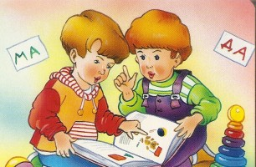
Если ваш ребёнок посещает занятия с учителем-логопедом, знайте что плохую речь нельзя исправить за одно или даже за два занятия.
Для этого потребуется время и совместные усилия логопеда, ребенка и его родителей.
I. Исправление звукопроизношения проводится поэтапно:
1-й этап — подготовительный (формирование интереса к логопедическим занятиям; развитие слухового внимания, памяти, фонематического восприятия с помощью игр и специальных упражнений; формирование и развитие артикуляционной моторики — это выполнение артикуляционной гимнастики и специальных упражнений для губ, языка, голоса, дыхания и др.) (протекает у многих детей медленно и требует длительной тренировки).
2-й этап — постановка звуков (вызывание звуков по подражанию или при помощи специальных приемов).
3-й этап — автоматизация - закрепление звука в слогах, в словах, предложениях (протекает у многих детей медленно и требует длительной тренировки).
4-й этап — дифференциация поставленных и автоматизированных звуков
(в случаях замены одного звука другим).
5-й этап — автоматизация звуков в самостоятельной (спонтанной) речи - в монологах, диалогах, играх, на прогулках и других формах детской жизнедеятельности.
Чтобы добиться правильного положения губ, языка, быстрого и свободного, четкого произношения звука в речи, нужно много упражняться.
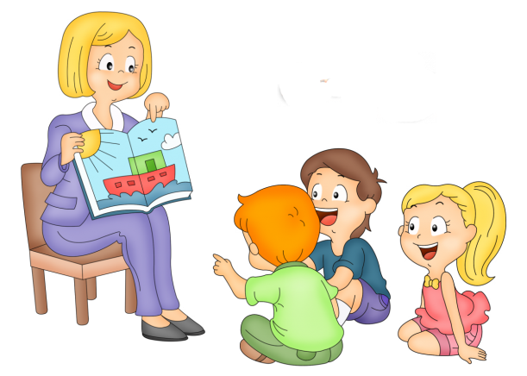
Тренируйтесь, пожалуйста, дома!
Если звук еще не произносится, выполняйте артикуляционную гимнастику.
Если звук уже поставлен — закрепляйте его: выучите с ребенком речевой материал, записанный в тетради домашних заданий, следите за звуками в повседневной речи.
Не забывайте выполнять все рекомендации учителя-логопеда!
Желаю успехов в обучении вашего ребенка правильной речи!

